МИНОБРНАУКИ РОССИИ

**ФЕДЕРАЛЬНОЕ ГОСУДАРСТВЕННОЕ БЮДЖЕТНОЕ ОБРАЗОВАТЕЛЬНОЕ УЧРЕЖДЕНИЕ**

**ВЫСШЕГО ОБРАЗОВАНИЯ**

**“ВОРОНЕЖСКИЙ ГОСУДАРСТВЕННЫЙ УНИВЕРСИТЕТ”**

Факультет *компьютерных наук*

Кафедра *информационных систем*

*Справочник достопримечательностей*

*Курсовой проект*

*по дисциплине*

*Технологии программирования*

09.03.21 *Информационные системы и технологии*

Обучающийся _______________*Глущенко.В.С., 3 курс, д/о*

Обучающийся _______________*Дуров М.А., 3 курс, д/о*

Обучающийся _______________*Шипилов А.В., 3 курс, д/о*

Руководитель _______________ *Тарасов В. С.*

Воронеж 2020

Оглавление

1. Введение 3

2. Постановка задачи 4

3. Цели создания системы 5

4. Анализ предметной области 6

5. Архитектура Справочника 10

6. Диаграмма прецедентов 12

7. IDEF0 диаграмма 13

8. Диаграмма классов 14

9. Диаграмма объектов 15

10. Диаграмма последовательностей 16

11. Диаграмма коопераций 19

12. Диаграмма состояний 20

13. Диаграмма активностей 21

14. Диаграмма развертывания 25

15. Анализ ключевых сценариев 26

16. Перечень принятых определений и сокращений 28

# Введение

В современном мире у человека обычно все меньше времени на усвоение все большего количества информации. Именно поэтому так востребованы сервисы, в которых собраны воедино и сгруппированы какие-либо сведения об определенной предметной области. Не стала исключением и область достопримечательностей. Ведь это такие объекты, которые могут помочь человеку узнать много интересных фактов об истории своего родного края или страны.

Использование веб-сайта, предоставляющего информацию о достопримечательностях, дает следующие преимущества:

* Возможность просмотреть достопримечательности, не выходя из дома.
* Возможность узнать некоторые интересные сведения о достопримечательности.
* Узнать адрес понравившейся достопримечательности для того, чтобы посмотреть на нее вживую.
* Спланировать предстоящую поездку, выбрав для себя интересующие достопримечательности.

# Постановка задачи

Целью данной работы является создание веб-сайта для просмотра информации о достопримечательностях и их оценки.

Конечным пользователем сайта будет являться человек, вне зависимости от рода его занятий.

К разрабатываемому продукту предъявляются следующие основные требования:

* Предоставление Пользователю возможности просмотра Достопримечательности
* Предоставление Авторизованному пользователю возможности на оформление заявки о добавлении достопримечательности.
* Предоставление возможности оценки достопримечательности, загруженной на сайт для АП.
* Возможность фильтрации, сортировки и поиска достопримечательностей, имеющихся на сайте.

Необходимо проанализировать уже существующие решения для того, чтобы выделить в них какие-либо недочеты и учесть это в разработке своей системы. А также для того, чтобы подметить какие-либо удачные вещи и внедрить их в свою систему.

# Цели создания системы

Справочник создается с целью:

* создания реестра достопримечательностей России.
* упрощение получения информации о них Пользователями.
* повышения уровня заинтересованности достопримечательностями России.

# Анализ предметной области

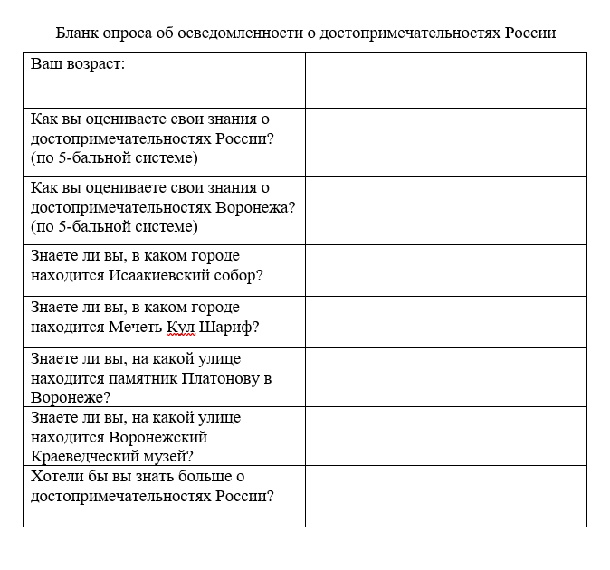Сначала был проведен анонимный опрос для выявления уровня осведомленности людей о достопримечательностях России. Опрос происходил путем заполнения бланка ответов на физическом носителе, то есть листе бумаги. Сам бланк представлен ниже:

Рисунок 1 Бланк осведомленности

Этот способ опроса был выбран в связи с тем, что было необходимо охватить наибольший возрастной круг лиц, а, как известно, люди старшего поколения в нашей стране с нежеланием заполняют различные электронные анкеты.

Благодаря данному решению удалось охватить широкую аудиторию в возрасте от 14 до 70 лет. Но, в таком случае, удалось опросить лишь тех, кто проживает в городе Воронеже. Поэтому сам бланк и был скорректирован в расчете на жителей именно этого города.

Оценка осведомленности рассчитывалась следующим образом: сначала человек самостоятельно оценивал свои знания о достопримечательностях России и Воронежа по пятибалльной системе, после чего отвечал на 4 вопроса, по 2 на каждую из выделенных категорий. При ответе на 0 из 2 вопросов респондент получал минус 1 балл к собственной оценке, 1 из 2 – балл не менялся, 2 из 2 – плюс 1 балл к собственной оценке. Больше 5 баллов получить было невозможно.

После чего рассчитывалась среднее из 2 оценок по категориям. Оценки ниже 4 приравнивались к слабой осведомленности, в то время, как 4 и 5 свидетельствовали о хорошей осведомленности. Сводная таблица оценок представлена ниже:

|  |  |
| --- | --- |
| Оценка | Кол-во респондентов |
| На оценку ниже 3 | 3 |
| На оценку 3 | 8 |
| На оценку 4 | 12 |
| На оценку 5 | 7 |

*Таблица 1 Сводная статистика*

Путем вычислений было получено, что среди 30 опрошенных лишь 19 человек получили оценку выше 3, то есть лишь 63 процента опрошенных. Также, важно отметить, что лишь 20 процентов не хотели бы знать больше о достопримечательностях России.

В связи с этим фактом и было принято решение о создании Справочника.

Сначала были рассмотрены аналогичные решения, существующие в интернете. Были взяты 2 сайта, размещенные по адресам: <https://autotravel.ru/> и <https://www.tripadvisor.ru/>

С <https://autotravel.ru/> было взято удачное наполнение и размещение информации на странице Достопримечательности. Но стоит отметить, что данный сервис в большей степени ориентирован на поиск готовых туристических маршрутов, поэтому поиск какой-то конкретной достопримечательности является затруднительным, да и с интерфейсом данного сайта разберется далеко не каждый пользователь.

На этом сервисе реализовано добавление Достопримечательностей, но это можно сделать лишь с помощью Форума или почты, так как отдельная форма для данной функции не реализована.

Сайт <https://www.tripadvisor.ru/> представляет удобный способ фильтрации и сортировки Достопримечательностей, которые были взяты за основу для нашего Справочника. Страница Достопримечательности же является перегруженной различной информацией о находящихся поблизости ресторанах и отелях, так как именно это и является основным направлением сайта, что, очевидно, не совпадает с целями нашего Справочника, вследствие чего было принято решение отказаться от реализации подобных функций в рамках создания Системы.

На основе анализа существующих решений, и, принимая во внимание направленность Системы, были сделаны следующие выводы:

* Интерфейс системы должен быть рассчитан на пользователей, не имеющих специальных технических знаний и навыков в области компьютерной техники, и быть легко осваиваем ими.
* Основное преимущество нашей системы, выделяющее ее на фоне остальных решений – простота добавления Достопримечательности пользователем. В связи с тем, что пользователь может использовать, например, ненормативную лексику, было принято решение, что перед добавлением Достопримечательности проходят проверку модератором.
* Еще одно отличное решение – добавить оценки для каждой достопримечательности, которые будут формироваться как среднее арифметическое всех оценок, поставленных Достопримечательности.
* Так как Достопримечательностей очень много, то отличным решением будет выбрать какую-либо страну, достопримечательности которой будут рассмотрены. В данной работе будут рассматриваться достопримечательности России и возможность их систематизации, так как выяснилось, что люди в нашей стране слабо осведомлены о них.
* Будут выделены следующие основные виды достопримечательностей:

1. Архитектура и памятники.
2. Религиозные объекты.
3. Природные объекты.
4. Развлекательные объекты.
5. Исторические объекты.
6. Музеи.

* Для удобства Пользователей будут реализованы сортировки по алфавиту и оценке, а также поиск по названию.

# Архитектура Справочника

Для реализации данного приложения используется шаблон проектирования MVT(Model View Template):

Данный паттерн проектирования очень близок к классическому MVC(Model View Contoller). Основное различие в том, что в MVT Django сам заботится о части контроллера, а именно о программном коде, контролирующем взаимодействие между моделью и представлением.

Основная информация об MVT:

* документация Django определяет модель (model) как «источник информации о данных, в которых содержатся ключевые поля и поведение данных».
* Обычно одна модель указывает на одну таблицу в базе данных.
* Модель отвечает за бизнес-логику, методы, свойства и другие элементы, связанные с манипуляцией данными.
* Также модели позволяют разработчикам создавать, читать, обновлять и удалять объекты в базе данных.

Представление (view) решает три задачи: принимает HTTP-запросы, реализует бизнес-логику, определённую методами и свойствами, отправляет HTTP-ответ в ответ на запросы. То есть представление получает данные от модели и предоставляет шаблонам (templates) доступ к этим данным или предварительно обрабатывает данные и затем предоставляет к ним доступ шаблонам.

В Django реализован мощная система шаблонов и собственный язык разметки. Шаблоны представляют собой файлы с HTML-кодом, с помощью которого отображаются данные. Содержимое файлов может быть статическим или динамическим. Шаблоны не содержат бизнес-логики. Поэтому они только отображают данные.

Другие шаблоны проектирования:

-MVVM (Model-View-View-Model)

MVVM больше всего подходит под случай, когда нужно отображать большое количество данных без предварительной обработки на стороне view.

Почему мы не выбрали MVVM:

1.MVVM заставляет работать с view двумя путями: через databinding и через методы View.

2.Нужно использование DatabindingLibrary, что требует времени на освоение этой библиотеки

-MVP (Model View Presenter)

MVP — шаблон проектирования, производный от MVC, который используется в основном для построения пользовательского интерфейса. Элемент Presenter в данном шаблоне берёт на себя функциональность посредника (аналогично контроллеру в MVC) и отвечает за управление событиями пользовательского интерфейса так же, как в других шаблонах обычно отвечает представление.

Почему мы не выбрали MVP:

1.Раздутый интерфейс View

Если экран имеет много элементов и состояний, это приводит к тому, что в интерфейс View добавляется слишком много методов. Presenter будет использовать каждый метод для обновления маленькой части UI экрана.

2.Сложно сохранять состояние

В правильной реализации MVP состояние хранится в Model. Пользователь делает действие → Presenter получает обновленную Model → Presenter обновляет View.

# Диаграмма прецедентов

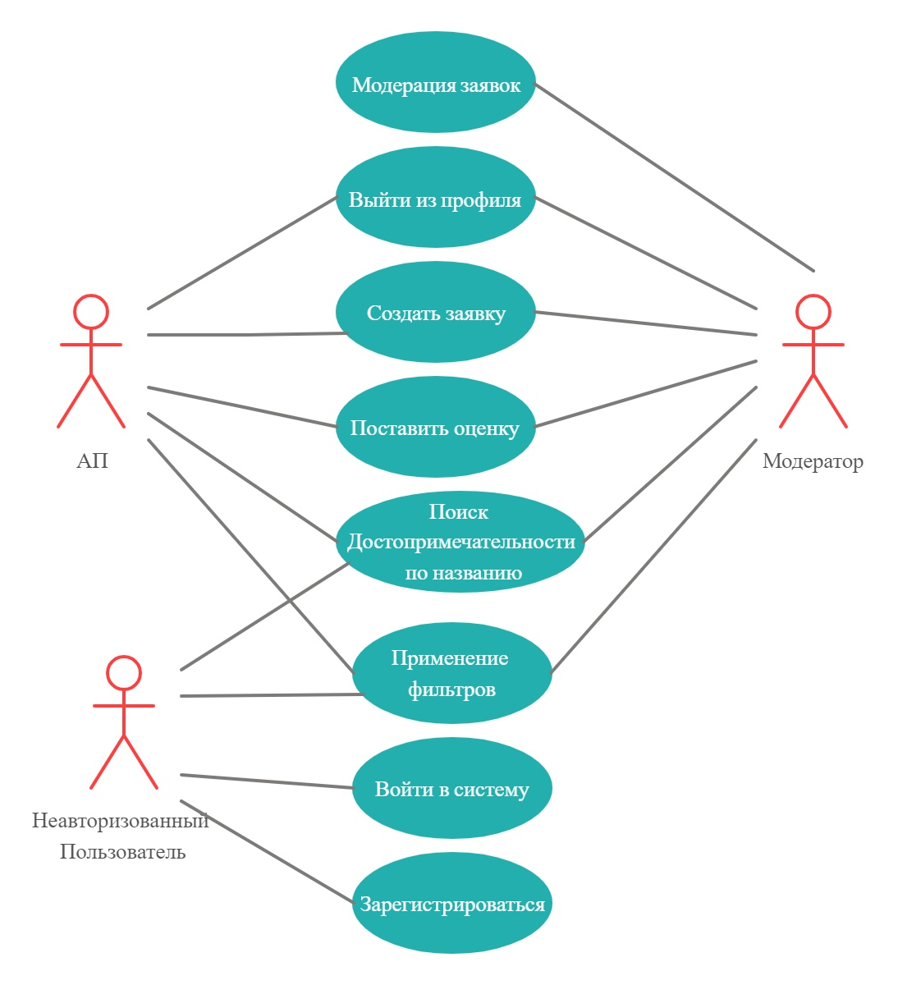Как мы видим на диаграмме, в нашей Системе будет существовать 3 вида пользователей: Модератор, Неавторизованный пользователь, АП, каждый из которых способен взаимодействовать со Справочником различными способами.

Рисунок 2 Диаграмма прецедентов

# IDEF0 диаграмма

На данной диаграммы представлено видение добавления Достопримечательностей в Справочник.

В блок «Заполнить заявку» на вход поступает информация о достопримечательности из внешних источников, Управление осуществляет Авторизованный пользователь, Механизм – Правила заполнения заявки. На выходе получаем Заявку.

После чего эта Заявка поступает на вход в блок «Принять заявку». Управление осуществляет Модератор, Механизмы - Правила заполнения заявки и Информация из сети Интернет. Выход – новая Достопримечательность.

*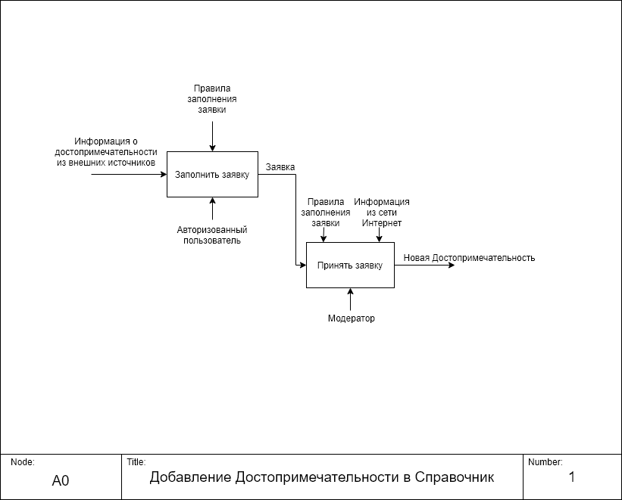Рисунок 3 IDEF0*

# Диаграмма классов

Диаграмма классов – это структурная диаграмма языка моделирования UML, демонстрирующая общую структуру иерархии классов системы, их коопераций, атрибутов (полей), методов, интерфейсов и взаимосвязей между ними.

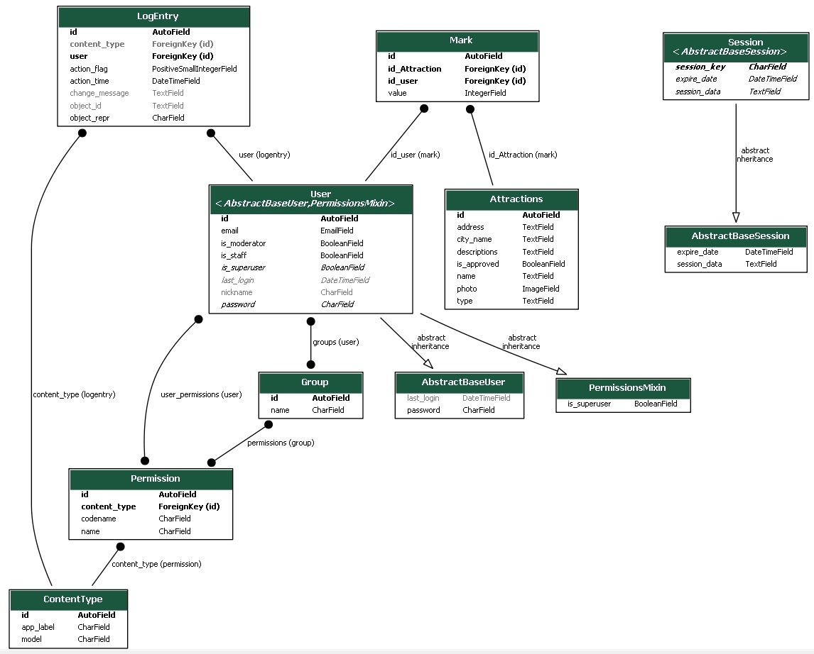

Рисунок 4 Диаграмма классов

# Диаграмма объектов

На диаграмме объектов отображаются экземпляры классов (объекты) системы с указанием текущих значений их атрибутов и связей между объектами.

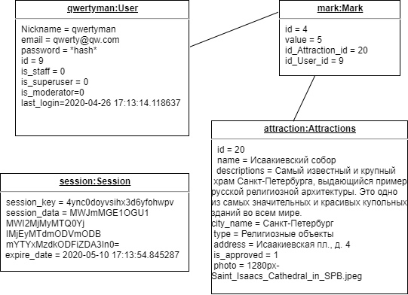

Рисунок 5 Диаграмма объектов

# Диаграмма последовательностей

Диаграмма последовательностей отображает взаимодействие объектов в динамике.

На первой мы видим взаимодействие Незарегистрированного пользователя при Регистрации. НП передает данные в систему, после этого система делает запрос к БД и получает от нее ответ, содержащий либо информацию о добавлении нового Пользователя, либо о невозможности данного действия в связи с существованием такого Пользователя в БД. При успешном сценарии происходит перенаправление на страницу логина.

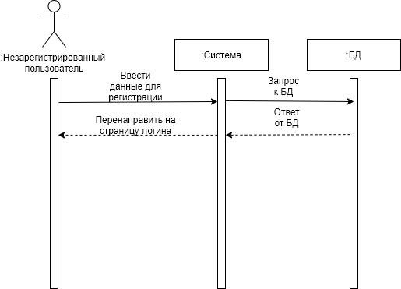

Рисунок 6 Диаграмма последовательностей для регистрации

На второй диаграмме показано взаимодействие Авторизованного пользователя при выставлении оценки. АП выставляет оценку, путем нажатия на «звездочку», данная оценка передается в Систему. После чего происходит запрос к БД о добавлении этой оценки, система получает ответ от БД, после 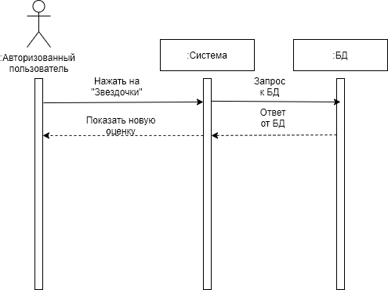чего происходит обновление оценки у АП.

Рисунок 7 Диаграмма последовательностей для выставления оценки

На третьей показано взаимодействие в процессе добавления Достопримечательности. АП отправляет Заявку в Систему, после чего происходит запрос к БД на добавление Заявки. Модератор для просмотра Заявки обращается к Системе, которая делает запрос к БД, Система получает ответ от БД, после чего Заявка отправляется Модератору.

Модератор обращается к Системе, принимая или одобряя Заявку. Система же делает запрос к БД.

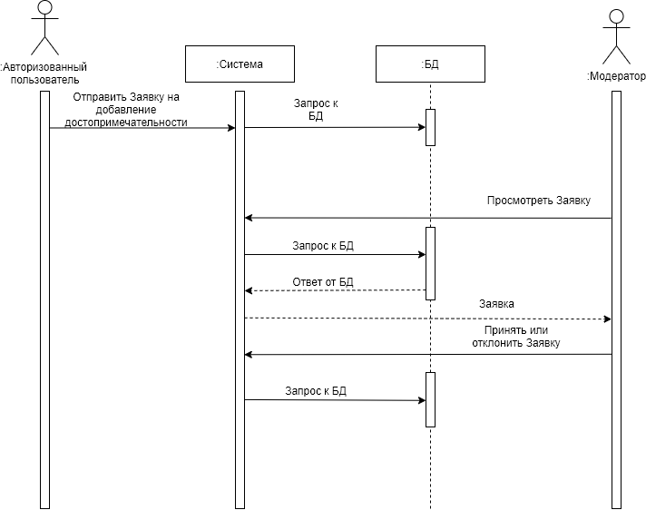

Рисунок 8 Диаграмма последовательностей для Заявки на добавление

# Диаграмма коопераций

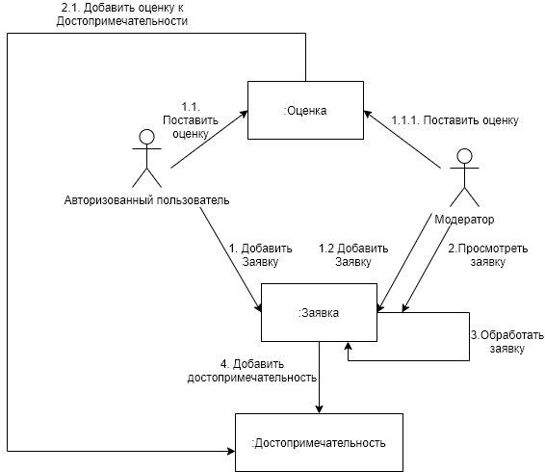С помощью диаграммы кооперации можно описать полный контекст взаимодействий как своеобразный временной "среза" совокупности объектов, взаимодействующих между собой для выполнения определенной задачи или бизнес-цели программной системы.

Рисунок 9 Диаграмма коопераций

# Диаграмма состояний

Они определяют все возможные состояния, в которых может находиться конкретный объект, а также процесс смены состояний объекта в результате влияния некоторых событий.

На рис. мы видим состояния Заявки на добавление Достопримечательности. На первых этапах она «рассматривается» и «проверяется», после чего, если она прошла проверку, получает статус «Принята» и далее переходит в свое конечное состояние «Доступна всем пользователям».

Иначе, при не прохождении проверки, статус изменяется на «Отклонена» и конечным состоянием будет «Удалена».

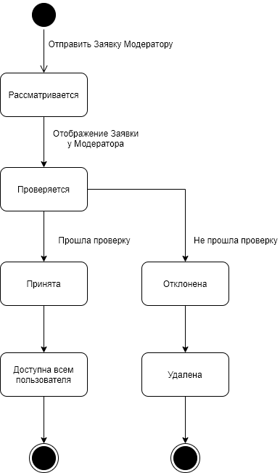

Рисунок 10 Диаграмма состояний для Заявки

# Диаграмма активностей

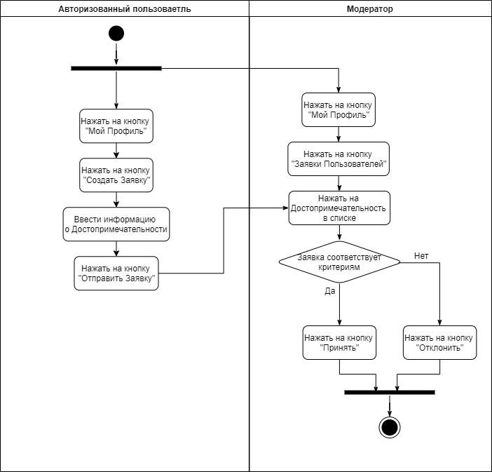

Рисунок 11 Диаграмма активности для Заявки

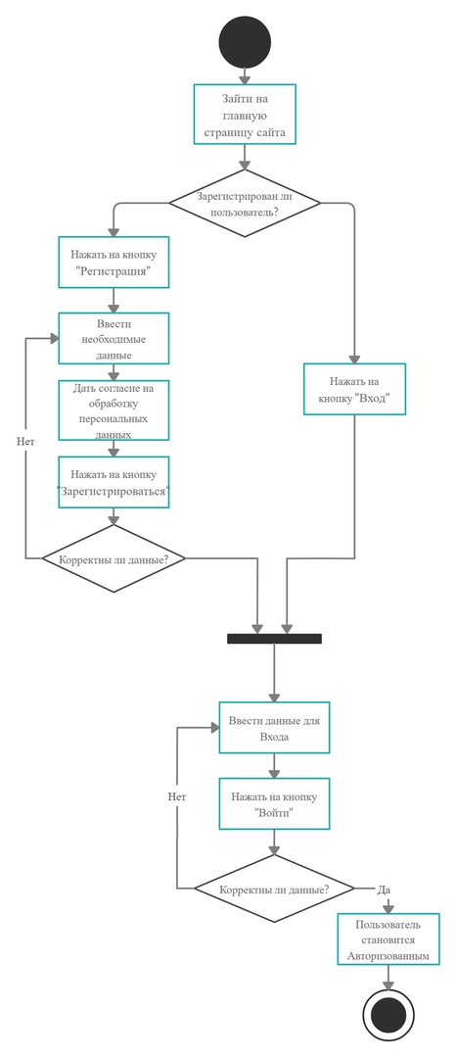

Рисунок 12 Диаграмма активности для регистрации и авторизации

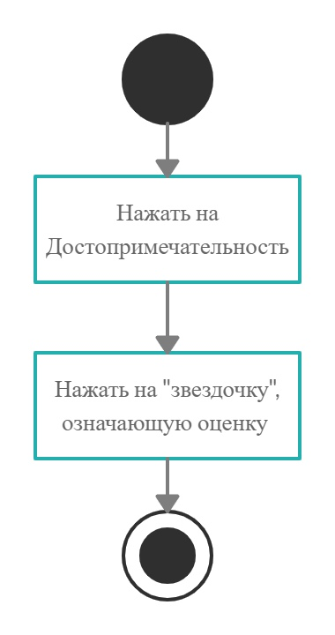

Рисунок 13 Диаграмма активности для выставления оценки

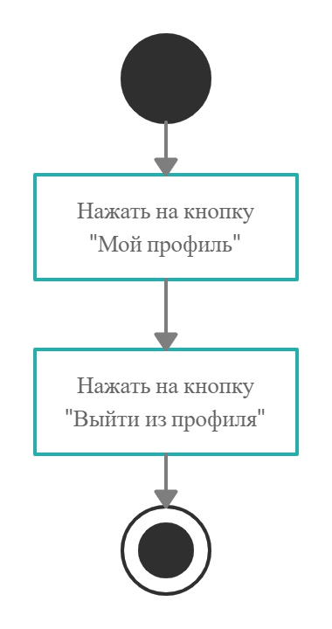

Рисунок 14 Диаграмма активности для выхода из профиля

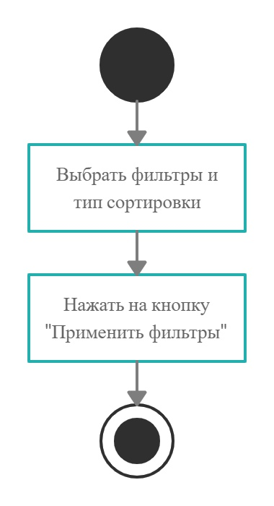

Рисунок 15 Диаграмма активности для применения фильтров

# Диаграмма развертывания

Диаграмма развертывания предназначена для визуализации элементов и компонентов системы, существующих лишь на этапе ее исполнения (runtime), к которым относятся исполнимые файлы, динамические библиотеки, таблицы БД и т. д.

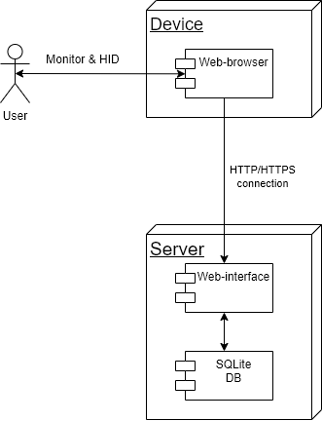

Рисунок 16 Диаграмма развертывания

# Анализ ключевых сценариев

Чтобы выяснить, насколько приложение отвечает потребностям пользователей, к нему подключается система веб-аналитики Яндекс.Метрика. Получая данные о посетителях, мы можем анализировать их действия и на основе выводов из этих данных принимать решения о доработке системы для увеличения конверсии.

В системе аналитики будет вестись учет трех ключевых вариантов использования:

* Регистрация
* Создание Заявки на добавление Достопримечательности в Справочник
* Выставление Оценки

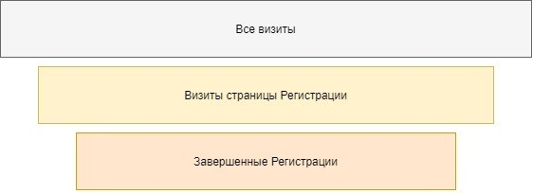

Рисунок 17 Воронка "Регистрация"

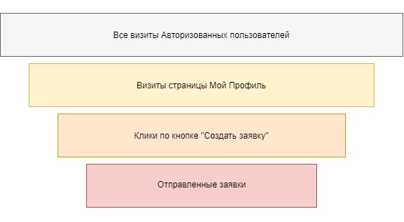

Рисунок 18 Воронка "Создание заявки на добавление"

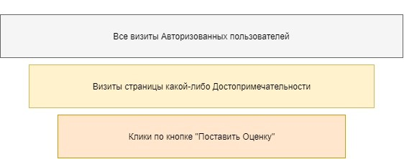

Рисунок 19 Воронка "Выставление оценки"

# Перечень принятых определений и сокращений

*Достопримечательность* - место, вещь или объект, заслуживающие особого внимания, знаменитые или замечательные чем-либо, например, являющиеся историческим наследием, художественной ценностью. В системе представлена как запись в БД, содержащая название, описание, адрес, название города, тип достопримечательности.

*Справочник Достопримечательностей (или Справочник, или Система)* - хранилище Достопримечательностей.

*ТЗ* - техническое задание.

*Пользователь (или Незарегистрированный Пользователь)* - лицо, использующее Справочник и не прошедшее авторизацию.

*Авторизованный пользователь (или АП)* - Пользователь, который вошел в систему, использовав Логин и Пароль.

*Регистрация* - внесение данных Пользователя в БД.

*База данных (или БД)* - организованная структура, предназначенная для хранения, изменения и обработки информации.

*Неавторизованный Пользователь (или НП)* - Пользователь, прошедший регистрацию, но не авторизовавшийся в систему.

*Логин* - электронная почта(email).

*Пароль* - набор символов, предназначенный для входа в Систему.

*Модератор* - АП, который способен обрабатывать заявки и добавлять достопримечательности.

*Заявка* - сформированное АП обращение на добавление новой Достопримечательности.

*Профиль* - Страница с информацией о пользователе.

*Оценка* - мнение Пользователя о достопримечательности, выраженное по 5-балльной шкале(1-низшая оценка, 5- наивысшая).

*Конверсия* — это отношение числа посетителей сайта, выполнивших на нём какие-либо целевые действия, к общему числу посетителей сайта, выраженное в процентах.